高血圧・糖尿病・高脂血症・心臓病などで加療中の方は勿論ですが、外気温と室温の差が大きい冬季には脳梗塞を発症しやすいといわれています。
塩分の摂取を控えて血圧を安定させることや日中は適度に身体を動かして夜はよく眠る、安全な入浴を心がける、禁煙するなどの生活習慣を守りましょう。
そのうえで一番大切なのが
さきぶれの症状を見逃さないことです
多くの場合5分から15分程度で治まりますが、このような症状のいずれかを 自覚した場合には、一刻も早く医療機関を受診してください。

さきぶれ「一過性脳虚血発作」症状

- 手足に力が入らない（ 持っているものを気づかずに落としてしまう ）

- 足がもつれる（ 麻痺がおこり歩けなくなる ）

- 片方の手足がしびれる（ 身体の片側にしびれや感覚の障害が起こる ）

- 視力の障害（ ものが二重に見える、見えにくくなる ）

- 言葉の障害（ 言葉がでてこない・言われていることが理解できない・
きちんと話せない ）

- ものを飲み込めない（ 食べ物や飲み物を上手に飲み込めない・むせる ）
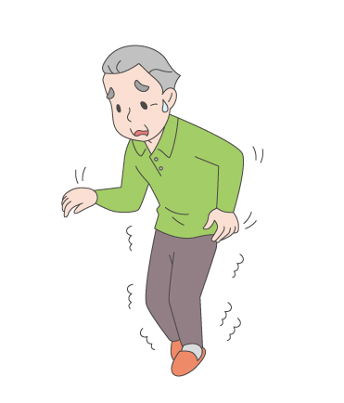
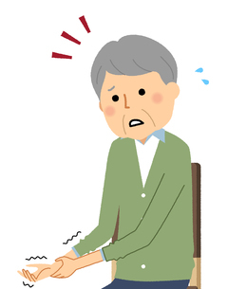
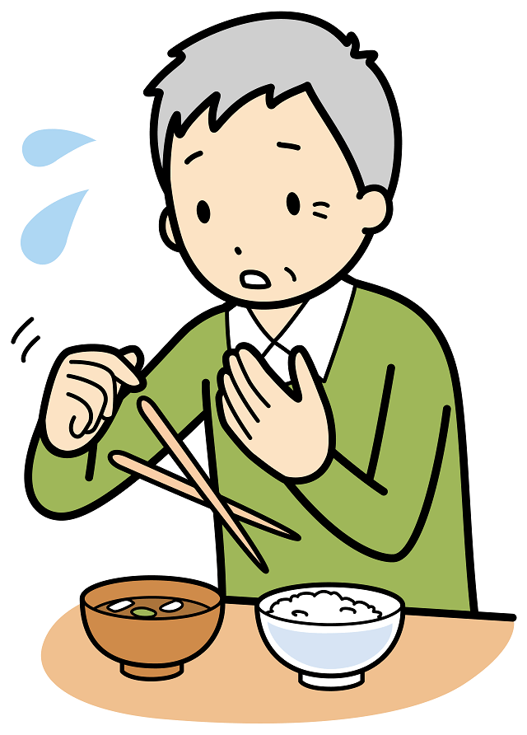
- ② ③

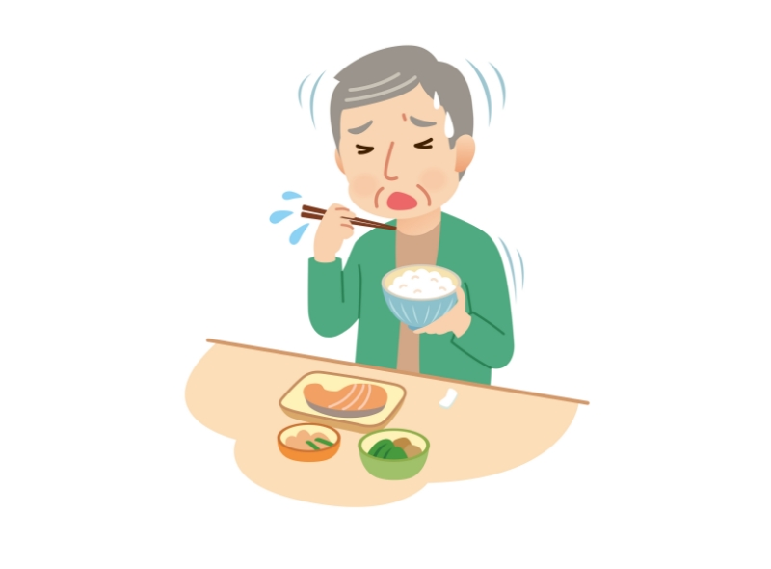

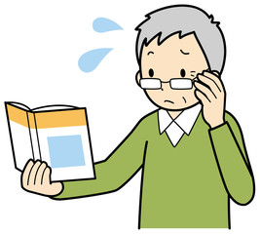
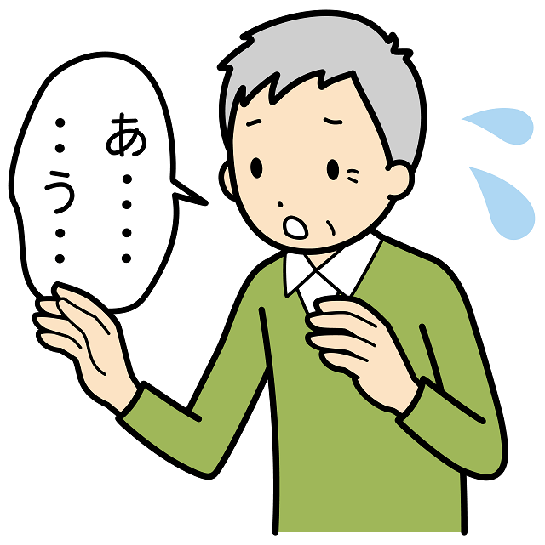
④ ⑤ ⑥

